**Конспект НОД на тему** *«****Бурятский национальный костюм****»*

по познавательной **деятельности**, **приобщение детей**

**к культуре бурятского народа**.

Цель:

расширить представление о элементах **бурятского национального костюма и назначение**;

развивать творческую активность, эстетический вкус, умения различать цветовой колорит, ритм и стилизацию элементов в орнаменте;

воспитывать нравственно-эстетическое отношение к миру и искусству.

Задачи: развивать интерес в построении композиции и сюжета **бурятского орнамента**; воспитывать бережное отношение к объектам **народного творчества**. Вызвать у **детей активный интерес**, эмоциональный отклик на художественные произведения, желание внимательно рассматривать их, любоваться красотой.

Оборудование:

для воспитателя: компьютерные презентации о **костюме**;

для учащихся: шаблоны орнамента.

Словарная работа:

-головные уборы (малгай, -верхняя одежда (зимняя – дэгэл; летняя – терлиг, -обувь *(гутал)* -матерчатый пояс (бэhэ,

Предварительная работа: Беседа -занятие *«****Бурятский народный орнамент****»*,

презентации по теме *«****Бурятский народный орнамент****»*

Знакомство с репродукциями художественных произведений по теме **Бурятский национальный костюм**.

Орг. момент.

Звучит **бурятская мелодия**

## Ход НОД:

Воспитатель *(в****национальном бурятском костюме****)* :

- Вы сейчас послушайте музыку, посмотрите на меня и скажите, о чем мы сегодня будем говорить?

Дети: О **Бурятии и о бурятских национальных костюмах**.

Воспитатель: Почему вы так подумали?

Ответы **детей**.

Воспитатель: Молодцы! А вот и тема нашей сегодняшней НОД- показ презентации. *«****Бурятский национальный костюм****»*

Давайте вспомним, какие **народности** проживают на территории нашей республики.

В группе развешены репродукции художественных произведений и работы **детей**, где нарисован **Бурятский народный костюм**.

(Дети под тихую музыку рассматривают картины сначала нарисованные и сделанные из цветной бумаги руками **детей и воспитателей**, а затем художников).

Беседа.

Каждый **народ имеет свой национальный костюм**, по которому судят об его истории, **культуре**, своеобразии бытовых традиций. Ведь само слово *«****костюм****»* в переводе с итальянского языка означает *«обычай»*. **Бурятский народный костюм** привлекал своей красотой и гармонией художников разных поколений. В своих произведениях они запечатлели мужские и женские, зимние и летние, повседневные и праздничные виды **костюма**.

На этой выставке вы видите работы **детей**, где они рисуют **Бурятский народный костюм**.

А вот вы видите образцы **народного костюма**, (*«Одежда и украшения забайкальских****бурят****»*, Ц. С. Сампилова (серия акварельных работ *«Свадебные обряды хоринских****бурят****»*,», Ф. И. Балдаева, а также варианты **бурятского национального костюма**, **изображенные** современной художницей Е. Д. Будажаповой, Ц. С. Сампилов.

Акварельная серия "Свадьба хоринских **бурят**" 1943 год.

Вопросы.

- Дети, вам понравилась выставка?

- Какие картины понравились больше всего?

- Есть ли на выставке произведения художников **Бурятии**?

- А вы можете показать портрет Ц. С. Сампилова?

А еще я вам хочу рассказать о художнике **Бурятии**. Балдаев Филипп Ильич. Художник специально ездит по районам республики, собирает и изучает фольклор **бурятского народа**, делает многочисленные зарисовки **национальных** орнаментов с предметов **народного быта**. Многие из собранных им орнаментов вошли в его альбом *«****Бурятский народный орнамент****»*. Сегодня эта работа высоко оценивается, является вкладом в дело сохранения самобытного художественного наследия **бурятского народа**.

**Бурятский костюм** имеет древнюю и богатую историю. Многие поколения вносили в него новые элементы, имеющие глубокое смысловое значение.

Традиционный **народный костюм** объединяет в себе ряд предметов, необходимых человеку для повседневного обихода. Это – головные уборы (малгай, верхняя одежда (зимняя – дэгэл; летняя – терлиг, обувь *(гутал)*.

Ребята, а вы знаете, что неотъемлемой частью **бурятского мужского костюма** является матерчатый пояс (бэhэ, длина которого равняется двойному расстоянию вытянутых в стороны рук. Пояс играл важную роль в **народных обрядах**. Им обменивались в знак установления дружеских, родственных *(брачных)* отношений. С поясом связаны также определенные запреты. По поверью, его нельзя бросать на землю, перешагивать через него, разрывать.

Традиционными мужскими атрибутами являются нож, которые не только используются по своему прямому назначению, но и служат ценным украшением мужского **костюма**.

Особо нарядным выглядит женский праздничный **народный костюм**. Наиболее распространенная, конусообразная форма женского головного убора напоминает силуэт гор – обиталищ духов, хозяев, божеств. Серебряное навершие (дэнзэ, украшенное красным кораллом, символизирует солнце. От него книзу струятся красные шелковые нити, означающие солнечные лучи, несущие жизненную энергию. Нижний околыш *(hарабша)* в виде круга из черного или темно-коричневого бархата ассоциируется с цветом земли (почвы, питающей все живое. Состоятельные женщины отделывали его мехом соболя, выдры.

**Бурятская** женская одежда обычно включает длиннополый халат или платье и безрукавку. Для декоративной отделки предметов одежды применяются цветные полосы из плотных блестящих тканей – шелка, парчи, бархата, а также меховые нашивки, тесьма. Неповторимую красоту женскому **костюму** придают ювелирные украшения, выполненные из серебра, коралла и полудрагоценных камней.

Нарядна и женская праздничная обувь из кожи и меха. Напоминающая по своей форме унты, она более изящна, чем мужская и, по традиции, украшается вышивкой, аппликацией из кожи, отделкой из тонкого сукна или плиса.

Вопросы.

- Какие предметы **бурятского костюма вам понравились**?

- Чтобы вы хотели добавить к нему?

- Ребята, посмотрите на доску, что вы видите? (На доске прикреплены фигуры мальчика и девочки в **национальных костюмах**, не украшены). Да, правильно, это мальчик и девочка в **бурятских национальных костюмах**. Давайте дадим им имена. Какие **бурятские имена вы знаете**?

Дети придумывают имена.

В степи дует ветер, а наши детки без головных уборов, без обуви. Предлагаю стать мастерами, одеть наших мальчика и девочку, украсить **костюмы этих детей**. Но для того, чтобы вы стали настоящими мастерами, давайте вспомним, что символизируют цвета в **бурятских орнаментах**. Зеленый – трава, рост. Красный – огонь; желтый – солнце, золото; черный – земля; синий – Байкал; голубой – небо *(на доске вывешиваются варианты****бурятских орнаментов****)*.

-А сейчас разминка, попробуем показать в движении как меняется настроение с переменой цвета, переменой погоды.

Голубой – это утро, все просыпаются, потягиваются, зевают, настроение лирическое.

Красный – это день, дети весело играют, бегают, звучит весёлая радостная музыка.

Синий – вдруг набежала туча, стало холодно, пошёл дождь.

Жёлтый – выглянуло солнце, всё пришло в движение.

Зелёный – люди отдыхают после обеда,а мы станем мастерами, и оденем наших мальчика и девочку, украсить **костюмы этих детей**.

У вас на столах элементы **костюмов**, у кого какой элемент, объясняет, куда он крепится.

-Пока работают дети, звучит **бурятская мелодия**

По мере окончания работы дети выходят к доске и крепят детали **костюмов**.

Сейчас я хочу с вами вместе вспомнить Гимн **Бурятии**.

А сейчас, давайте подарим голубые облака и яркие солнышки.

Если вам понравилась ваша работа, вы выполнили ее хорошо, поднимите яркое лучистое солнышко.

Если вам что- то удалось не так хорошо как бы вам хотелось, поднимите солнышко с облачком

**МУ «Комитет по образованию Администрации г.Улан-Удэ»**

**Муниципальное автономное дошкольное образовательное учреждение**

**детский сад №64 «Колокольчик» комбинированного вида г.Улан-Удэ**

**670013, г.Улан-Удэ, ул. Ключевская, 18А**

**телефон: 43-73-41 e-mail:** [**ds_64@govrb.ru**](mailto:ds_64@govrb.ru)

**Тема самообразования:**

**Развитие связной речи у дошкольников**

**посредством изучения бурятского фольклора**

**Тема НОД:**

**«Бурятский национальный костюм»**

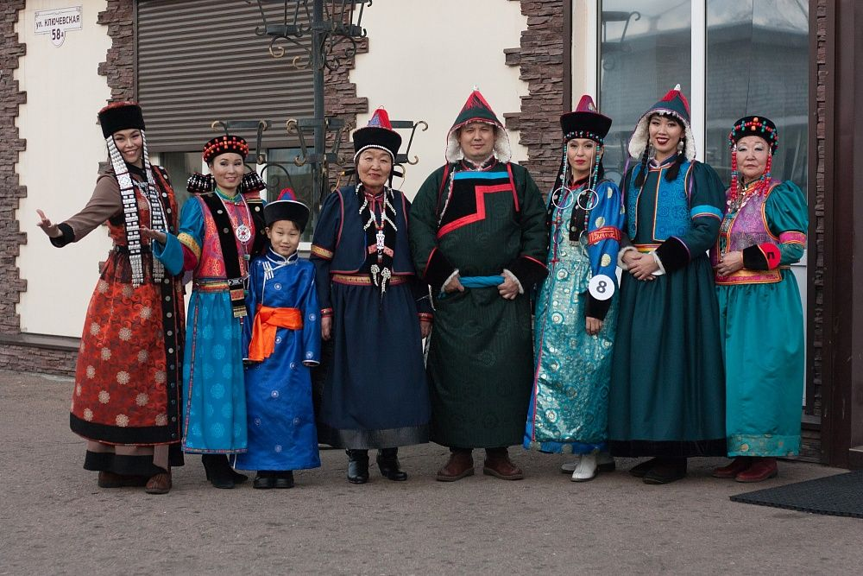

**Г.Улан-Удэ**